Confinement du 22/09 au 05/10/2021 MATHS 5ème A, B et C.

Aide sous forme de diaporama

consultable sur le site du collège

Pour poursuivre ce confinement, nous allons faire des **statistiques**.

Les statistiques sont la branche des mathématiques dans laquelle on recueille un grand nombre de données que l’on traite afin de les rendre plus lisibles en les organisant à l’aide de tableaux, de graphiques, de calculs (pourcentage, moyenne) .

Le travail ci-dessous est découpé en 2 séances , une pour chacune des 2 prochaines semaines .

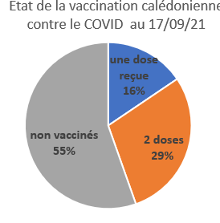**Séance 1 :**

**Exercice 1 :** *(calculs et réponses à présenter dans ton cahier)*

Données : La population calédonienne est estimée à environ 271 000 habitants.

1) Calcule le nombre de calédoniens qui étaient vaccinés au 17 septembre.

2) Calcule le nombre de calédoniens qui avaient reçu uniquement leur

première dose au 17 septembre.

3) Au 17 septembre, quel était le pourcentage de calédoniens à avoir fait

la démarche de se faire vacciner (c’est-à-dire à avoir reçu une ou deux doses)?



*source : gouv.nc*

**Exercice 2 :**

18 patients ont été hospitalisés à cause d’un virus contagieux et n’ont été autorisés à quitter l’hôpital qu’une fois totalement guéris (c’est à dire une fois que toute trace du virus a pu être éliminée de leur organisme.)

Voici les durées (en jours) de séjour à l’hôpital pour chacune d’entre elles :

|  |  |  |  |  |  |  |  |  |
| --- | --- | --- | --- | --- | --- | --- | --- | --- |
| 13 | 15 | 18 | 10 | 15 | 18 | 25 | 15 | 18 |
| 13 | 15 | 20 | 15 | 20 | 15 | 13 | 18 | 22 |

**1)** Résume ces données en compétant ce tableau d’effectifs : (Rappel : l**’effectif** c’est le nombre, par exemple « l’effectif total d’élèves au collège Djiet est de 326 élèves en 2021 ».)

|  |  |  |  |  |  |  |  |  |
| --- | --- | --- | --- | --- | --- | --- | --- | --- |
| Durée de séjour (en j) | 10 | 13 | 15 | 18 | 20 | ... | ... | total |
| effectif | 1 | 3 | .. | ... | ... | ... | ... |  |

3 patients sont restés hospitalisés durant 13 jours d’après nos données.

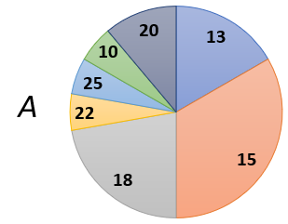**2)** Résume ces données en complétant ce **diagramme** à bâtons :

effectifs.

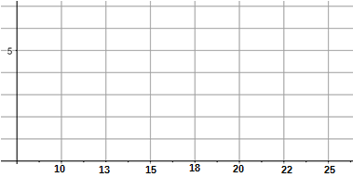

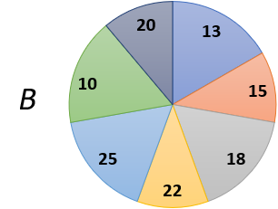

Durée de l’hospitalisation (en jours).

**3)** Calcule le pourcentage de patients qui été hospitalisés plus de 20 j.

**4)** Choisis parmi les 2 diagrammes en camembert ci contre celui qui représente le

mieux les répartitions des hospitalisation suivant leurs durées . Justifie ta réponse.

**Séance 2 :**

**Exercice 1 :** Le graphique ci dessous est celui figurant sur la facture d’électricité d’un foyer de 4 personnes.

1)Que peux- tu dire de la consommation d’électricité de 2020 par rapport à celle de 2019 ?

...............................................................................................................................................................

2) Complète ce tableau  concernant l’année **2020**:

|  |  |  |  |  |  |  |  |  |  |  |  |  |  |
| --- | --- | --- | --- | --- | --- | --- | --- | --- | --- | --- | --- | --- | --- |
| mois | janv | fév | mars | avr | mai | juin | juil | aout | sep | oct | nov | déc | total |
| Consommation  en Kwh |  |  |  |  |  |  |  |  |  |  |  |  |  |

3) Quels sont les 2 mois qui enregistrent la plus forte consommation ? Pour quelles raisons selon toi?

.................................................................................................................................................................................

.................................................................................................................................................................................

4) Cette famille voudrait continuer d’essayer d’ économiser davantage d’électricité à la fois pour alléger ses factures mais aussi pour protéger la planète, quels conseils peux-tu lui donner pour cela ?

.................................................................................................................................................................................

.................................................................................................................................................................................

**Exercice 2 :** *(réponses dans ton cahier)*

Un rallye lecture est organisé pendant 15jours dans une classe de 5ème.

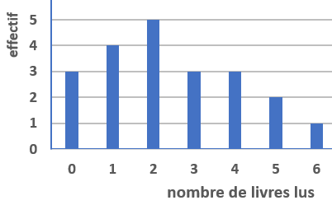Le but est de lire, dans cette période, le plus de livres figurant

dans une collection proposée par le professeur de français.

Les résultats sont présentés dans le diagramme ci contre.

1) Combien d’élèves ont lu 2 livres ?

2) Combien de livres a lu le gagnant de la classe ?

3) Combien d’élèves ont lus moins de 3 livres ?

4) Complète le tableau d’effectifs correspondant.

|  |  |  |  |  |  |  |  |  |
| --- | --- | --- | --- | --- | --- | --- | --- | --- |
| Nb de livres lus | 0 | 1 |  |  |  |  |  | total |
| effectifs |  |  |  |  |  |  |  |  |

5) Le livre « Le journal d’un dégonflé » est celui qui a eu le plus de succés, 33% des élèves dela classe l’ont

lu. Combiend’élèves de la classe ont lu ce livre